施工组织设计
一、编制依据及原则
二、工程概况
三、施工组织机构
四、现场施工总平面图
五、总体施工方案
六、施工顺序、总进度安排及总进度网络图

七、主要分项工程的施工方法
1、预制桩制作工程
2、运输、堆放工程
3、试桩、打桩工程
4、截桩工程
5、工程验收
八、施工技术保证措施
1、安全目标及保证措施
2、质量目标及保证措施
4、工期目标及保证措施
4、文明施工、环境保护措施
5、季节性施工措施

一、编制依据及原则
施工组织设计的编制依据 依据建设单位提供的招标文件、招标答疑、设计图纸、地质勘察报告、国家现行法规标准规范强制条文、对施工现场的踏勘、我公司的生产经营能力和多年来的施工经验、其他相关地方规章等。
施工组织设计的编制原则 严格遵守国家和地方法律法规，响应招标文件和招标答疑文件中的要求；合理安排流水施工，合理利用资源；积极推广“新材料、新设备、新工艺、新技术”，贯彻“节材、节能、节约资金、提高质量、增进效益”的宗旨；坚持安全施工、文明施工，加强环境保护、不扰民；理论与实际相结合，组织设计指导服务于施工管理。
相关规范：
- 建筑工程施工质量验收统一标准 GB503000-2001
- 建筑地基基础施工质量验收规范 GB50202-2002
- 混凝土结构工程施工质量验收规范 GB50204-2002
- 建筑地基基础设计规范 JGJ94-94
- 建筑施工安全检查标准 JGJ59-99
- 建筑桩基技术规范 JGJ94-94
- 混凝土外加剂应用技术规程 GBJ119-88
- 混凝土质量控制标准 GB50164-92
- 钢筋焊接接头方法 JGJ26-95

二、工程概况
本工程采预制钢筋混凝土方桩（国标图集04G361），桩型号：ZH-50-XXCG，混凝土强度C45，预制桩截面500mmx500mm，图纸设计长度为11-16.5米，数量约1000根，主要工作内容包括：桩预制、运输、试桩、打桩（锤击）、截桩等。工期为接到开工令后30日内。工程质量为合格。
工程特点 项目单一，大断面预制钢筋混凝土方桩，工期紧迫，地质报告的不确定性，设计严禁接桩。

三、施工组织机构
由公司总工程师担任项目总指挥，负责预制桩的制作生产、运输、打桩的统筹计划和安排工作。项目经理负责施工现场组织施工，根据工程计划和需要调配运输和打桩试。工程技术部、安全部、预制厂服务于施工现场项目部，配合项目施工。（机构图见附图）
四、施工平面布置图（见附图）
施工平面布置图设计依据保证质量和工期、布局合理、便于施工、合理利用资源、安全环保的原则，优化设计。（详见附图）
五、总体施工方案
1、质量目标：确保达到合格标准。
2、工期目标：30天
3、安全目标：施工现场无重大安全事故。
4、施工部署：整个施工过程以勘察、预制桩制作、运输、沉桩工程为主。合同签订后组织试桩，根据试桩情况及勘察结果确定桩长。根据工期合理划分施工段，有效利用时间组织流水施工。
5、劳动力组织：基于本工程，拟组织二组施工队伍来完成预制桩的制作、运输及沉桩施工任务：一组为制作运输组，负责预制桩的制作与长途运输工作；一组为施工现场项目组，负责桩孔勘测、沉桩工作。本工程特点是工期短，工作量大，工作内容多，我公司可根据施工进度计划，分批分阶段，及时组织员工进场，保证现场劳动力的充足及工程施工的连续性。具体劳力计划安排见附图。
6、材料设备采购供应：对于本工程要求，预制桩桩体采用鞍钢、凌钢钢材，小野田及大水水泥，所有钢筋、水泥等随同合格证一同进场。其他砂石等骨料采用本地大型厂矿产品。
7、主要施工机具安排：为完成本工程工作任务，拟投入以下几类设备：搅拌站、电焊机、钢筋加工机械、起重机械、大件运输车、打桩机械、铲运机等。详见附图
六、施工顺序、总进度安排及施工进度网络计划图
1、施工顺序
依据工程概况，先进行试桩，然后进行勘查，确定桩长后开始预制，成桩后起吊运输沉桩。
2、总进度安排
根据本工程招标文件，参照招标文件要求，结合我公司的实际施工能力，制定本工程总进度安排如下：如我方中标，3日内即可组织设备调试进行试桩，开工30日内确保竣工。各分部工程工期控制点详见施工进度网络计划图。
七、主要分部项目工程的施工方法
预制桩强度达到70%方可起吊，达到100%方可进行沉桩。本工程工期30天，施工量1000根左右，预制前期为了保证预制桩提早使用，掺加早强剂保证预制桩供应达到正常要求，保证质量，力争提前竣工。
1、预制桩制作
首先依据实验室出具的C45砼配合比通知单及施工图采购钢筋、水泥、砂、石子等原材料，对各专业施工人员进行技术交底。熟悉具体技术、质量方面的要求，然后开展工作。
（1）、桩靴、钢筋的下料制作、焊接、绑扎安装：
严格按照图纸要求施工，控制钢筋主筋保护层30MM。钢材表面无锈蚀、无油垢和无杂质，，箍筋末端均成135°角，弯钩平直段10D。钢筋与桩靴焊接采用单面搭接焊，焊缝长度不小于10倍直径。桩靴与主筋连接一定保证尖部居于中心线上。主筋无弯折现象、接长采用对焊、要求焊缝饱满无夹渣气泡，主筋焊接截面积不大于50%，且两截面错开800MM距离。钢筋绑扎安装牢固，为保证箍筋向距准确，绑扎前应在主筋上按图示尺寸划痕。将桩顶部网片区域加密箍筋焊成封闭箍，在桩尖部位绑扎螺旋箍筋。
（2）模板安拆：桩身底模采用砼地胎模，侧面采用钢模板，桩尖在钢模内套用木质模板。钢筋安装前要绑好保护层，用标准垫块使其牢固，钢筋骨架合膜前半小时涂刷隔离剂，砼接触面不得漏刷。模板拼接处用带衬垫板的高强螺栓卡固定。调直模板，拼缝用薄胶纸粘贴，防止漏浆。桩体砼终凝后可以拆除侧面和桩尖模板，砼强度达到70%以上时方可起吊脱离砼地胎模。
（3）混凝土搅拌、振捣、养护。砼严格按照配合比配料，严格控制水灰比、坍落度。砼搅拌时可以适当延长搅拌时间，确保砼骨料与胶结材料搅拌均匀，采用平板式和插入式振捣器相结合方法，进行振捣做到不过振，不漏振，并及时用沙抹人工压平，最后用毛刷扫平砼表面。搅拌好的砼保证在2小时内浇筑完毕，对于初凝硬化的砼不得用于桩身浇筑中。桩体浇注完成后立即用苫布盖严，砼终凝达到规定强度时脱模，进行蒸汽养护，温度控制在70°C左右，养护时间不短于36小时；然后按常温条件继续养护三昼夜。同条件养护的试块，试块试压强度达到70%以上时即可起吊桩身。
2、运输、堆放工程
当桩体砼强度达到100%以上时，方可进行运输。本工程设计桩长为11-16.5米左右，为保证桩平稳性，用两台抽拉式长厢车运输。在限重范围内双层码放，垫硬木方与吊钩位置对齐，并用粗缆绳将桩与拖车捆扎牢固，防止运输途中滑落。
预制桩的堆放分为预制厂内堆放及打桩现场堆放。预制现场堆主要是为了满足预制量的需要将预制好的桩集中堆放起来，并集中运输到打桩现场。预制场内堆放场地平整，每组堆放5层，每层堆放10根，组与组并列间距5-8米，便于吊车拖车通行，垫方采用100＃工字钢确保每组堆放平稳，垫方位置与吊钩位置相同。打桩现场的堆放是为了满足现场打桩需要进行布置。在施工现场配置一台50吨以上履带式吊车进行吊卸，一般情况下按区域配桩，直接运输到位、吊配到位。现场配一台50L铲车预先按桩吊钩间距作好两排土拢（高0.5米、宽1米）。再依次摆放一层预制桩，桩顶向桩点，便于打桩机吊桩。
3、试桩、打桩工程
施工前对施工人员作技术交底，告知相关施工人员工程概况、技术要求和安全隐患。根据地勘报告和采用的设备、桩型，并结合近年来在附近打桩的施工经验确定基本数据：锤重63KN，落距2米，最后贯入度不大于30毫米，截面为500*500mm长度为11-16.5米的预制桩。
本单位接到中标通知书第2天，将打桩设备及4根试验桩运进现场，次日根据甲方给定的标高，位置控制点，计算、引测出四个桩位点和设计要求的桩顶标高。经监理等有关人员检验无误后进行下一步工作。并于当日组装设备进行打试验桩工作。建议试桩点应按地勘报告进行选择2-3个勘察点，1-2个非勘察点，有利于确定勘察报告的准确性和地质的不确定性。试桩严格按照勘察点显示的岩土层深度对桩身标记，详细记录每一层的锤击数、贯入度、沉桩时间等，达到设计深度严格控制贯入度，直至满足设计要求。沉桩完成之后即作试验，并根据结果确定桩长和单桩竖向极限承载力，对有关施工参数进行调整和修正。试验合格后组织正常施工。
正常沉桩施工在场地平整、试桩合格及对本工程桩位桩端报告后进行。施工前依据设计图纸及建设单位提供的规划点进行施工放线、确定3个永久高程控制点。依据相关参数选择桩长配桩。桩长应考虑满足锚入轨道梁500MM长钢筋的长度。因本工程单支轴线较长，固拟采用二台经纬仪对点复测轴线网，将有关的轴线用白灰撒线，用专用米尺量出所有桩位点，并在各点上打深度为200mm杆眼，灌满滑石粉，经监理等有关人员检验无误并批准后，组织沉桩施工。沉桩时严格控制四度，即：桩身位移不大于5CM，桩身垂直度不大于0.5％，进入持力层深度不小于设计要求，最后三阵贯入度不大于3CM。桩帽与桩间隙应适宜，以保证打桩锤与桩身同心度；桩与桩帽之间必要时应加弹簧皮垫，以防桩头打碎；当桩长大于17米时采取两点起吊主桩方法，小于等于17米则用一点起吊主桩方法。当桩立直后在两互相垂直面用经纬仪和吊坠控制垂直度。先用冷锤施打2~3~锤，然后再次调整垂直度之后再施工打桩。在桩架侧面设置标尺，以观察确定贯入度。选择正确合理的打桩机行走路线，合理设置预制桩。尽可能减少二次倒运发生。以加快施工速度。具体参见施工平面布置图。当打桩时出现突然下沉、断裂、歪斜、跳桩、移位较大等情况，马上停止施工，立即会同监理、甲方或设计人员研究解决并书面出具方案，再继续施工。施工期间施工员及档案必须随同打桩同时做好施工纪录和施工日志，以备形成档案、备查。
4、截桩工程
为赶工期，沉桩工作分批次验收，合格后，即组织截桩工作。截桩前依据设计和规划提供的高程确定挖土深度、宽度。现场地表土为杂填土，含碎石等硬杂物很多，近似于四类土。故采用人工垂直开挖，桩四侧预留1.5米工作面，挖土深度低于桩顶设计标高0.1米，采用8-12公斤铁锤与钢钎配合截桩。截桩保证500MM钢筋锚固，超过500MM部分可以截除，截桩时保证钢筋不受到破坏，如果预留长度不足，则用同直径钢筋采用双面搭接电弧焊接，确保钢筋长度。截破的桩头由我公司负责清运。
5、工程验收
截桩工作完成后，由我单位先进行自检合格并形成档案后报请监理单位、建设单位等组织最后工程验收工作，验收合格后，本工程及档案一并移交给建设单位，我方组织撤出施工现场。
八、施工技术保证措施
1、安全保证措施
本工程严格贯彻和落实安全生产责任制。坚持“安全生产、预防为主”的方针，坚持以“两法、一标、五规范”为准绳，坚持“以人为本”思想组织安全施工。项目成立的同时，成立以项目经理为首的项目安全生产管理小组，专业安全员负责安全工作的实施、监督、检查，全体施工人员积极安全作业。首先针对本工程对员工进行三级安全教育并考核，合格者方准许上岗参与本工程施工；其次进入施工现场落实安全生产责任，项目经理负总责、安全员组织实施、施工员安全交底、作业人员遵守安全生产规则等，落实责任制到人；发放合格的安全生产防护用品：安全帽、安全带、防护目镜、手套等，并告知如何使用防护用品；制定落实相应的操作规程和规章制度，特种作业人员持上岗证进行作业，设备专人专管（操作、维护、维修），非特种作业人和设备操作员不得进行相关作业；进行定期和不定期专项安全生产检查，及时发现隐患、排除隐患，防止安全生产事故发生；加强事故处理力度，坚持安全生产一票否决制，使员工牢固竖立“安全生产”的意识，坚持“自己安全，他人也安全；他人安全，自己也安全”的工作态度，安全地完成各项工作；教授伤员抢救措施如人工呼吸、拨打120或其他救助电话等；事故上报制，发生事故，无论大小必须立即上报公司总部，不得瞒报，违者严肃处理。
（1）项目经理 履行承担合同要求，确定安全管理目标，确保项目工程安全施工，对工程项目的安全全面负责。
（2）技术负责人 编制安全施工组织设计，负责对安全难度系数大的施工操作方案进行的优化；确定危险因素和危险源，并制定相应的预防措施。
（3）安全员、施工员 贯彻安全保证计划中的各项安全技术措施，组织参与安全验收；监督、检查操作人员的遵章守纪，组织参与安全技术交底，对施工全过程的安全实施控制并做好记录
2、质量目标及保证措施
本工程质量目标为合格，为确保工程100％合格，做如下措施：
（1）保证措施 我公司目前正在贯彻ISO9002 标准，故ISO9002 标准为质量保证模式的质量管理体系，形成一个纵向统一指挥，分级管理，横向分工合作，协调一改，职责分明的机构网络。
根据本工程的特点、规模、工期、质量建立项目管理领导班子，在现场精选、精干、年富力强、施工经验丰富，创优能力高，责任心强的项目部，并由各专业人员组成质量管理小组，全方位管理达到质量目标；施工前各分项工程必须进行事先交底工作，施工过程中做好检查工作，完工后做好检查验收工作，同时严格执行材料验收制和计量，试验管理制度；按国家及市有关文件做好档案资料工作。
具体技术质量控制措施：采购规定的正规厂家生产的名牌钢材及水泥，选择质量好的砂子、石子等骨料，并及时进行相应批量的试验，确保质量关。严格控制砼配合比计量，并加强钢筋制作焊接、绑扎及模板支护，脱膜等关键工序的监督管理工作。对不足之处随时跟踪进行调整改正。尤其注意将砼预制桩的养护措施落实到位。保证强度达到100%之后再进行运输，打桩。
运输预制桩要以轻、稳为原则，运输过程中，尽可能匀速行驶，不允许突然加速、急刹车、急转弯、高速行驶。
打桩施工前技术人员对所有参与者，进行技术交底，放完桩点之后，反复校验，并报请监理、甲方等有关人员共同复验。严格控制桩身质量、垂直度、贯入度、偏移率等。做好施工纪录，发现问题与有关人员及时进行商讨处理，服从现场有关人员的管理，使工程资料与工程进展同步，最后配合有关方面人员做好交档及竣工验收工作。
3、工期目标及保证措施
接到开工令30日内保证竣工。合理安排工作，流水作业、统筹施工，勘察、制作、运输、沉桩、截桩、穿插施工，分批分段验收。
4、文明施工、环境保护措施措施
认真执行国家有关规定，贯彻文明施工要求。推行现代化管理方法，科学组织施工，按照施工组织设计的要求合理布置现场，做好现场文明施工的各项管理工作。对职工进行文明施工教育，遵守现场文明施工管理制度提高自身的素质。临时给水管线要埋入地下，无滴漏和长流水现象，临时排水要自成系统，并保持畅通。
在现场出入口处设置标准的“三牌、五图一表”（即施工标志牌、安全警示牌、安全日历牌、施工总平面图、建筑物立体效果图、施工形象进度图、管理人员表）。要求规格适当，字迹端正，位置设于醒目处。
施工场地要保持场容场貌整洁，物料堆放整齐，生活垃圾日产日清。施工区域与生活区域严格分隔，危险区域要有醒目安全警示标志
按平面布置图位置设置生活、办公设施。
5、季节性施工措施
雨季施工期间，由专职安全员组织，进行一次全员雨季安全生产教育，落实安全岗位责任制。现场使用的机械、电器设备必须有防雨、防潮措施，检查各种设备接零、接地是否有效、安全。施工现场道路应加强维护。收集每日天气预报，雨前对于暂停使用的设备及时拉闸断电，锁好开关箱，雨后及时排除电箱、设备、电缆等周围的积水，并检查机械设备，操作等。

施工总平面布置图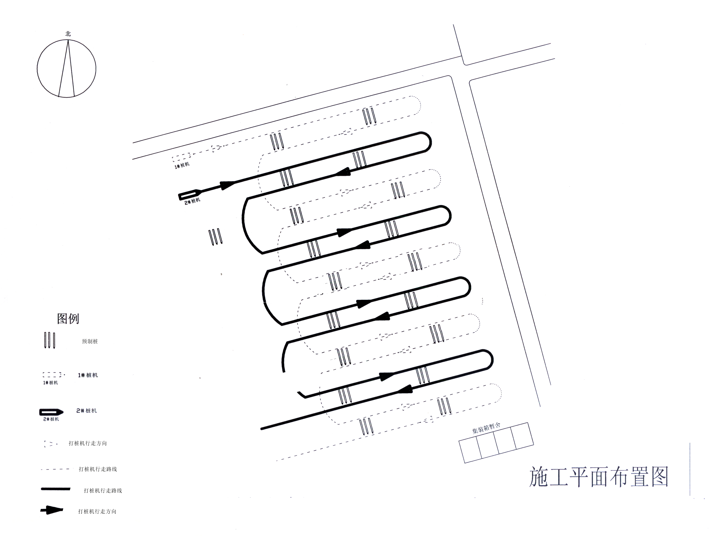

施工网络计划图

劳动力安排及数量表

工种 | 按工程施工阶段投入劳动力情况
工种 | 勘查 | 定位、放线 | 预制桩制作 | 运输 | 沉桩 | 截桩
钢筋工 |  |  | 30
混凝土工 |  |  | 15
力工 | 12 | 3 | 10 | 8 |  | 100
司机 |  |  |  | 4
操作工 | 4 |  |  |  | 5
沉桩技术工 |  |  |  |  | 16
施工员 | 2 | 2 | 2 | 2 | 2 | 2
备注：具体劳动力安排应根据施工进度的安排与实际施工安排进行临时必要的调
整，确保工期按时完成。如果两班倒不休息，上述制作、沉桩人员相应增加一倍。

组织机构图

项目经理

施  工  组 |  | 运  输  组 |  | 技  术  组 |  | 安  全  组 |  | 材  料  组 |  | 综  合  组

1、项目经理
负责制施工现场一切管理工作。
3、技术负责人
在技术负责人徐世大的领导下，负责施工过程中技术问题
4、质检部
负责每道工序的质量监督，做好自检、互检、交接检，对工程做好评定工作。
5、安全部
负责对工人施工前的安全教育、安全技术交底以及整个施工过程中的安全监督和指导，引导工人树立起“安全第一”、“安全是第一效益”的观点。
6、统计部
负责施工生产进度统计工作，安排工作计划。

